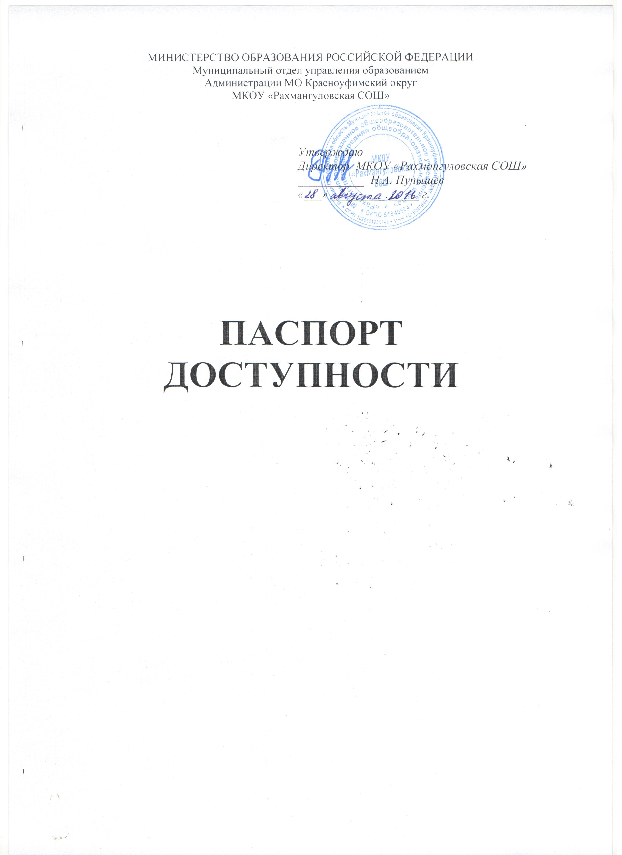
1. Общие сведения об объекте

1.1. Наименование (вид) объекта отдельно стоящее здание
1.2. Адрес объекта 623315 Свердловская область, Красноуфимскии район, село Рахмангулово, улица Школьная 17
1.3. Сведения о размещении объекта:
- отдельно стоящее здание ___2____ этажа, _2601,6_ кв.м
- часть здания __________ этажей (или на ___________ этаже), _______ кв.м
- наличие прилегающего земельного участка да ; 2400_________ кв.м
1.4. Год постройки здания 1977 последнего капитального ремонта __-____________
1.5. Дата предстоящих плановых ремонтных работ: текущего 2016.

Сведения об организации, расположенной на объекте

1.6. Название организации (учреждения), (полное юридическое наименование – согласно Уставу, краткое наименование): Муниципальное казенное общеобразовательное учреждение « Рахмангуловская средняя общеобразовательная школа»
1.7. Юридический адрес организации (учреждения) 623315 Свердловская область Красноуфимскии район, село Рахмангулово, улица Школьная 17
1.8. Основание для пользования объектом: оперативное управление.
1.9. Форма собственности: государственная.
1.10. Территориальная принадлежность: муниципальная
1.11. Вышестоящая организация (наименование): Муниципальный отдел управления образованием
Администрации МО Красноуфимский округ.
1.12. Адрес вышестоящей организации, другие координаты: 623300, Свердловская область, город Красноуфимск, улица Куйбышева, 13.

2. Характеристика деятельности организации на объекте (по обслуживанию населения)

2.1 Сфера деятельности: образование
2.2 Виды оказываемых услуг: предоставление общедоступного и бесплатного начального общего, основного общего,среднего общего образования; организация отдыха детей в каникулярное время
2.3 Форма оказания услуг: на объекте
2.4 Категории обслуживаемого населения по возрасту: дети
2.5 Категории обслуживаемых инвалидов: нарушения опорно-двигательного аппарата
2.6 Плановая мощность: посещаемость (количество обслуживаемых в день), вместимость, пропускная способность: 70
2.7 Участие в исполнении ИПР инвалида, ребенка-инвалида : нет

3. Состояние доступности объекта

3.1 Путь следования к объекту транспорта: Подвоз школьного автобуса.
(описать маршрут движения транспорта)
МКОУ «Рахмангуловская СОШ» с.Рахмангулово.– д. Усть-Баяк;
МКОУ «Рахмангуловская СОШ» с.Рахмангулово – д. Бишково; - МКОУ «Рахмангуловская СОШ» с.Рахмангулово.
наличие адаптированного пассажирского транспорта к объекту нет
3.2 Путь к объекту от ближайшей остановки пассажирского транспорта:
3.2.1 расстояние до объекта от остановки транспорта __200______________ м
3.2.2 время движения (пешком) ___10________________ мин
3.2.3 наличие выделенного от проезжей части пешеходного пути да
3.2.4 Перекрестки: нерегулируемые;
3.2.5 Информация на пути следования к объекту: нет
3.2.6 Перепады высоты на пути: нет
Их обустройство для инвалидов на коляске: нет

3.3 Организация доступности объекта для инвалидов – форма обслуживания*

№№  п/п | Категория инвалидов  (вид нарушения) | Вариант организации доступности объекта  (формы обслуживания)*
1. | Все категории инвалидов и МГН
 | в том числе инвалиды:
2 | передвигающиеся на креслах-колясках | «Б»
3 | с нарушениями опорно-двигательного аппарата | «Б»
4 | с нарушениями зрения | «Б»
5 | с нарушениями слуха | «Б»
6 | с нарушениями умственного развития | «Б»
* - указывается один из вариантов: «А», «Б», «ДУ», «ВНД»

3.4 Состояние доступности основных структурно-функциональных зон

№№  п \п | Основные структурно-функциональные зоны | Состояние доступности, в том числе для основных категорий инвалидов**
1 | Территория, прилегающая к зданию (участок) | ДП-В
2 | Вход (входы) в здание | ДП-В
3 | Путь (пути) движения внутри здания (в т.ч. пути эвакуации) | ДП-В
4 | Зона целевого назначения здания (целевого посещения объекта) | ДП-В
5 | Санитарно-гигиенические помещения | ДП-И ( О, С, Г, У)
6 | Система информации и связи (на всех зонах) | ДЧ-И (К, О, С, У)
7 | Пути движения к объекту (от остановки транспорта) | ДП-В
** Указывается: ДП-В - доступно полностью всем; ДП-И (К, О, С, Г, У) – доступно полностью избирательно (указать категории инвалидов); ДЧ-В - доступно частично всем; ДЧ-И (К, О, С, Г, У) – доступно частично избирательно (указать категории инвалидов); ДУ - доступно условно, ВНД – временно недоступно

3.5. ИТОГОВОЕ ЗАКЛЮЧЕНИЕ о состоянии доступности объекта социальной инфраструктуры: доступность объекта для всех категорий населения _________________

